МИНИСТЕРСТВО СЕЛЬСКОГО ХОЗЯЙСТВА
РОССИЙСКОЙ ФЕДЕРАЦИИ

Федеральное государственное учреждение

Северо-Кавказская государственная зональная
машиноиспытательная станция

Протокол испытаний

№ 11-26-05 (4020362)

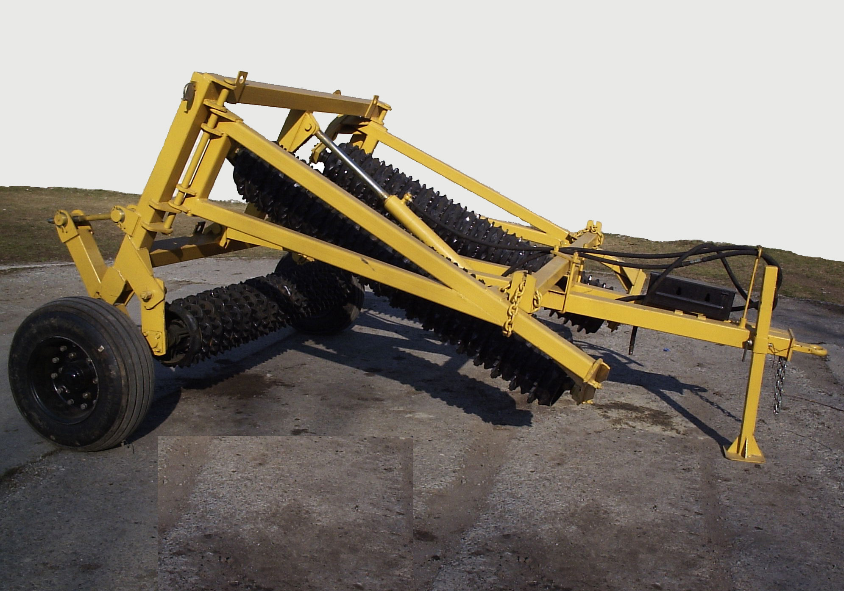

Катка кольчато-зубчатого ККЗ-6

Изготовитель (разработчик) | Адрес
ООО «Югжелдормаш» совместно с ОАО «ВЭМЗ» | 400080, г.Волгоград,  Промзона

Результаты испытаний (краткие)

Каток кольчато-зубчатый ККЗ-6
Назначение | Каток кольчато-зубчатый ККЗ-6 предназначен для дробления комьев, разрушения почвенной корки, прикатывания почвы, выравнивания поверхности поля, уплотнения на глубину до 10 см подповерхностного и рыхления на глубину до 4 см поверхностного слоя почвы

Качество работы:
 | Послепосевное прикатывание гороха | Предпосевное прикатывание озимой пшеницы | Послепосевное прикатывание озимой пшеницы
Наименование показателей | ККЗ-6+ЛТЗ-60АБ
Скорость движения, км/ч (м/с) | 10,9 (3,03) | 11,3 (3,14) | 11,4 (3,17)
Глубина обработки:  - средняя, см  - среднее квадратическое отклонение, ±см | 5,0  0,71 | 4,8  0,69 | 4,2  0,94
Гребнистость поверхности поля, см:  - до прохода орудия  - после прохода орудия | 6,0  1,0 | 3,0  1,3 | 3,1  1,1
Агрегатный состав почвы, %:  - до прохода орудия  фракция до 25 мм  - после прохода орудия  фракция до 25 мм | 77,1  90,7 | 76,1  85,4 | 82,8  87,2
Забивание и залипание рабочих органов | Не наблюдалось
Производительность за 1 ч основного времени, га | 6,33 | 6,47 | 6,59
Удельный расход топлива за время сменной работы, кг/га | 1,24 | 1,19 | 1,15
Условия эксплуатации:
- навеска на трактор | Прицепная
- перевод в рабочее и транспортное положения | Гидравлический
Агрегатирование | Трактор ЛТЗ-60АБ
Продолжение
Потребляемая мощность, кВт | 30,0 | 29,5 | 29,1
Трудоемкость ежесменного ТО, чел.-ч | 0,17 | 0,17 | 0,17
Удобство управления | Удобно
Безопасность выполнения работ | Обеспечена

Описание конструкции машины
Каток кольчато-зубчатый ККЗ-6 представляет собой прицепную машину, состоящую из: рамы, двух опорных колес, сницы, стяжки, двух крайних секций, центральной секции, правого и левого крыльев, чистика, гидроцилиндра, стойки, страховочной цепи, регулировочного механизма, фиксатора
Техническая характеристика
Показатели | Численные значения
Габаритные размеры машины, мм:  в рабочем положении  - длина  - ширина  - высота  в транспортном положении  - длина  - ширина  - высота | 4405  6425  1270  4010  3000  1875
Ширина захвата, м | 5,8
Глубина обработки, см | 4,2…5,0
Масса, кг | 1745
Дорожный просвет, мм | 350
Рабочая скорость, км/ч (м/с) | 10,9 (3,03)…11,4 (3,17)

Результаты испытаний
Качество работы | Испытания катка кольчато-зубчатого ККЗ-6 проводились на послепосевном прикатывании гороха, предпосевном и послепосевном прикатывании посевов озимой пшеницы. На весеннем прикатывании гороха почва в верхних слоях была влажной (19,6…31,5%). Это превышает требования СТО АИСТ 10 5.6 (до 20%). Вследствие длительного засушливого периода (около трех месяцев) посев озимой пшеницы проводился в очень сухую почву (8,1…10,6%). По твердости верхний слой почвы на всех фонах соответствовал рыхлому сложению и укладывался в допустимый предел (3,5 МПа)

Продолжение
Плотность почвы в исследуемых слоях была типичной для зоны. Агрегатный состав почвы представлен, в основном, фракцией до 25 мм (76,1…82,8%).
Условия испытаний при испытании машины на надежность незначительно отличались от лабораторно-полевых и эксплуатационно-технологических испытаний
Производительность | Производительность в час основного времени получена от 6,33 до 6,59 га.  Технологический процесс агрегатом выполнялся устойчиво, о чем свидетельствуют коэффициенты надежности технологического процесса равные 1,0.  Удельный расход топлива за время сменной работы на всех фонах в агрегате с трактором ЛТЗ-60АБ составил 1,15…1,24 кг/га
Безопасность движения | Каток кольчато-зубчатый ККЗ-6 приспособлен к транспортировке по дорогам общей сети, техническое обслуживание удобно и безопасно, присоединение ЭС обеспечивается одним человеком
Техническое обслуживание | Для катка ККЗ-6 предусмотрены следующие виды технического обслуживания:  - техническое обслуживание при эксплуатационной обкатке;  - ежесменное техническое обслуживание;  - техническое обслуживание перед началом эксплуатации;  - техническое обслуживание при хранении.  При эксплуатации проводится ЕТО через каждые  10 часов работы катка.  Трудоемкость ЕТО составляет 0,17 чел.-ч.  Руководство по эксплуатации катка в достаточном объеме и доходчивой форме освещает вопросы устройства и подготовки катка к работе, его обкатки, технического обслуживания, требований безопасности, правил хранения и транспортировки

Заключение по результатам испытаний
Испытанный образец не полностью соответствует отдельным требованиям НД по показателям надежности и безопасности:
- коэффициент готовности по оперативному времени составил 0,97 при требовании ТУ – 0,98;
- коэффициент готовности с учетом организационного времени составил 0,96 при требовании ТУ – 0,97;
- надписи по технике безопасности не нанесены;
- силы сопротивления перемещению боковых секций при подготовке катка к дальнему транспортированию составляют 400 Н при норме не более 200 Н.
Рекомендован к постановке на производство.
Испытания проведены: | ФГУ «Северо-Кавказская МИС»  347740, г.Зерноград Ростовской области, ул.Ленина, 32
Испытания провел: | Ересько В.И.
Источник информации: | Протокол испытаний № 11-26-05 (4020362) от 14 ноября 2005 года

